**Procedimento para acessar remotamente os equipamentos de medidas de energia KRON.**

# Sumário

1. Introdução .................................................................................................... 2
2. Abrindo o aplicativo ..................................................................................... 3
3. Leitura das grandezas ................................................................................... 6
4. **Introdução:**

Este procedimento mostrará, como devemos fazer para ler as grandezas de energia da cabine do *‘Painel principal de energia do Sirius’ e da ‘Cabine do Gerador’* (subestação), de maneira remota.

**2. Abrindo o aplicativo:**

No computador *LNLS632* (Windows – Sala de controle), está instalado o aplicativo, *RedeMB TCP*, do equipamento de medidas KRON. No desktop do PC está o ícone do App para acesso.

Fig. 1

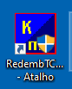 Fig. 2

Clicando no ícone, o sistema será iniciado com o pedido de uma senha. A senha de acesso para o App é **‘Nork0’.**

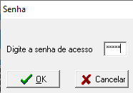 Fig. 3

A seguinte tela será exibida pelo App:

Fig. 4

**3. Leitura dos parâmetros:**

Clicando no sistema correspondente, ‘ccBd1’ (IP: 10.0.4.251) ou ‘CabineGreador’ (IP: 10.0.30.36), a janela será atualizada (Fig. 5). Em seguida devemos clicar no botão ‘**Ler**’.

Fig. 5

Fig. 6

Na sequência, vamos ligar o botão de aquisição dos parâmetros (Fig. 6). Para os dois sistemas, os procedimentos são idênticos.

Fig. 7

Fig. 8

É possivel também ler, os Deltas e o mínimo e máximo, clicando nos botões ‘DELTA’ e ‘Min/Max’, como na figura 9. Na mesma janela podemos exportar os dados, clicando em ‘Exportar’ e depois escolhendo uma pasta para o arquivamento.

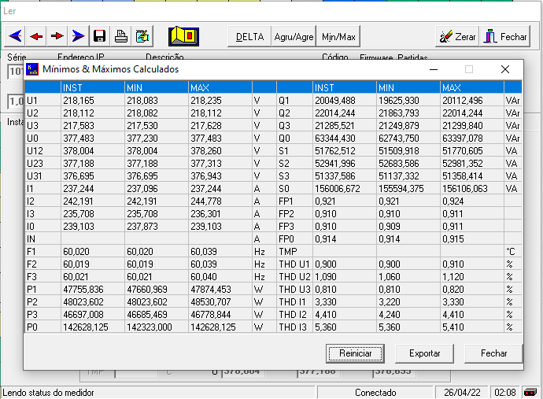

Fig. 9

Voltando para a figura 5, vamos clicar no botão ‘Ler MM’ (ler memória), será aberta uma nova janela como a figura 10, clicando em ‘Ler Memória’, serão carregados os dados referentes a um (1) mês, leva alguns minutos para que todos dados sejam carregados, porém a qualquer momento podemos clicar em ‘Parar Leitura’, uma vez tendo sido carregado os dados desejados. Neste caso, também podemos ‘Exportar’ e salvar os dados.

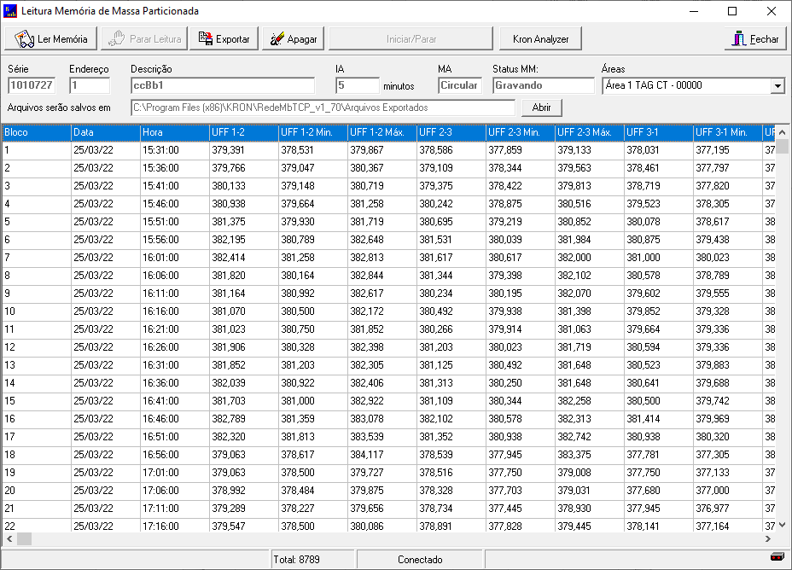

Fig. 10